ПРИКОЛЬНІ КАНІКУЛИ В БУДАПЕШТІ ТА ВІДНІ (шкільні канікули)
23.03.2024
26.03.2024
01.06.2024
28.06.2024
26.10.2024

1 день

Термальний рай з місцевим колоритом
Прибуття в Мукачево. Зустріч представником компанії Сакумс біля автобусу (автобус буде подано на парковку на привокзальній площі). Орієнтовний час збору туристів – 07:20. Посадка в комфортабельний автобус. Виїзд на кордон о 07:50. Час виїзду може змінюватись, просимо перед бронюванням туру уточнювати. Перетин кордону.
Перетин кордону. Запрошуємо почати знайомство з Угорщиною відвідавши екскурсію "Егер - місто бароко та терм" (10 євро для дорослих/5 євро для дітей) - старовинне угорське курортне місто. Егер знаменитий термальними джерелами, винами, історичними будівлями і архітектурою в стилі бароко. Ми побачимо Егерську фортецю, Базиліку, Палац архієпископа, Турецький мінарет, Церкву св.Антонія Падуанського і безліч інших споруд та прогуляємось містом.
Далі нас чекає знайомство з термальним дивом «Угорським Памуккале» - Егерсалок! Відвідання велнес-комплексу (25 євро для дорослих/20 євро для дітей до 14 років). Біля підніжжя гір розташовується не просто купальня, а цілий спа комплекс, відомий своїм термальним джерелом, температурою в 65 градусів, що б'є з глибини в 400 метрів. У комплексі, розташованому на території 1800 кв.м, є 16 критих і відкритих басейнів: сидячі басейни з лікувальною водою, джакузі, басейн із сюрпризами, гірка. Головна родзинка купальні – соляний пагорб – унікальне природнє явище, що приваблює туристів зі всього світу.
Після купалень запрошуємо на обід*.
Переїзд у Будапешт. Заселення в готель. Нічліг.

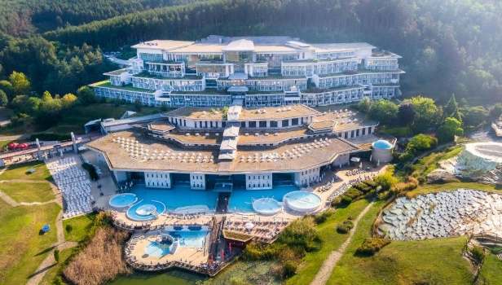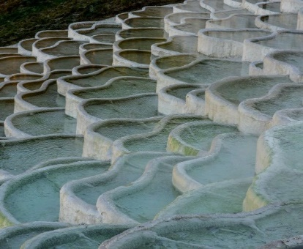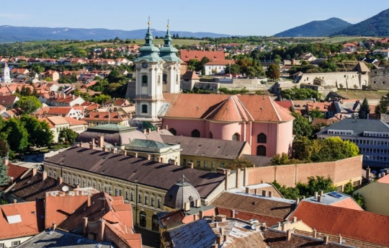

2 день

Зустріч зі столицею Угорщини
Сніданок.
Запрошуємо на оглядову екскурсію "Будапешт – перлина Дунаю". Старовинна Буда та елегантний Пешт, сполучені в двохмільйонний мегаполіс, які розділяє величний Дунай. Головна площа столиці - площа Героїв, казковий замок Вайдахуняд, найгарніший у світі Парламент, Базиліка Св. Іштвана, унікальний готичний собор Богородиці (Св. Матяша), тераси Рибацького бастіону і Королівський палац. Поєднання природи та архітектури – це Будапешт!
Після екскурсії запрошуємо на обід*.
У вільний час радимо відвідати Вам на вибір:
- екскурсію «Сентендре – маленьке місто, великий музей» (20 євро для дорослих / 15 євро для дітей) – чудове та затишне місто, де можна поринути в атмосферу старовинних вулиць, маленьких церков, музеїв і сувенірних крамничок. Звивисті вулиці, вежі семи храмів, багато музеїв і вуличних вернісажів роблять це близьке до столиці місто справжнім туристичним центром на Дунаї. Багаточисленні музеї пропонують повну палітру угорського мистецтва різного часу – живопис, скульптуру, кераміку і, неодмінно – музей марципанів і шоколаду (вхідний квиток – 3 євро), аналогів якому немає ніде в світі. Тут є все: колекція квітів і кактусів, Майкл Джексон у повний зріст і знаменитий угорський Парламент.
- аквапарк «Ramada Aquaworld» (30 євро дорослий/25 євро для дітей до 18 років). Водні атракціони розташовані під величезним куполом висотою з п'ятиповерховий будинок. У комплексі: 15 басейнів, величезний басейн з сюрпризами (це сидячі і лежачі гідромасажні лави, водоспадний масаж для шийно-плечової зони), басейн зі штучною хвилею, басейн для серфінгу з набігаючою хвилею, 25-метровий басейн і 3 метровий трамплін; обладнані 11 гірок загальною довжиною майже 1 км; безліч саун та розваг. Обід*.
- торгово-розважальний центр «Кампона» (трансфер 10 євро + для бажаючих вхідний квиток в тропікарій-океанарій). Тут розташований найбільший в центральній Європі Тропікарій-океанарій. Це 11-метровий тунель з акулами, екзотичними рептиліями, веселими мавпочками і барвистими тропічними пташками, просто над головою! Можна власноруч погодувати алігаторів або навіть намокнути під тропічною зливою.
-Зоопарк Будапешту (трансфер 10 євро + 14 євро для дорослих/10 євро для дітей до 18 років) - залишається одним з найкрасивіших і сучасних зоопарків в світі. Його відмінність від багатьох інших подібних парків - можливість доторкнутися до багатьох безпечних видів тварин та практично зайти до них у вольєр. Тут живуть понад 80 диких тварин з усіх континентів. Звірі доглянуті, розділені по зонах проживання: тут є Австралійський Будинок, Зона для приматів, світ Африки, Водний світ, Сад Метеликів, маленьке угорське містечко зі свійськими тваринами і безліч інших. Територія зоопарку є також ботанічним садом, в якому можна побачити рослини з усіх континентів і кліматичних поясів. Є контактний міні зоопарк для дітей. Обід*.
Чудовим завершенням дня для Вас стане "Будапешт в ілюмінації" (25 євро для дорослих / 20 євро для дітей) - захоплююча прогулянка на кораблику Дунаєм під святково ілюмінованими мостами з солодким напоєм для дітей та бокалом шампанського для дорослих. Ви отримаєте насолоду від шедеврів архітектури, що прикрашають набережну: Рибацький Бастіон, Королівський палац, Парламент, і мости, пропливаючи під якими, варто обов’язково загадати бажання, яке неодмінно збудиться!
Повернення в готель. Нічліг.
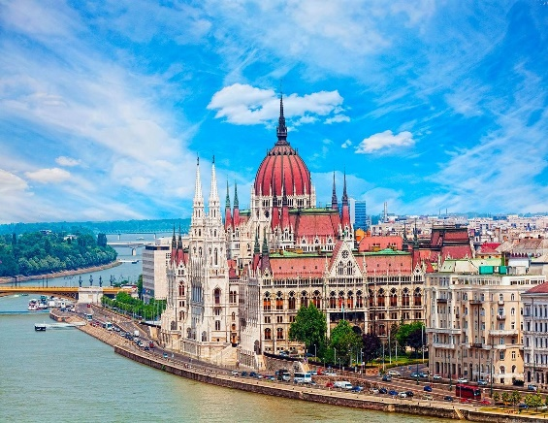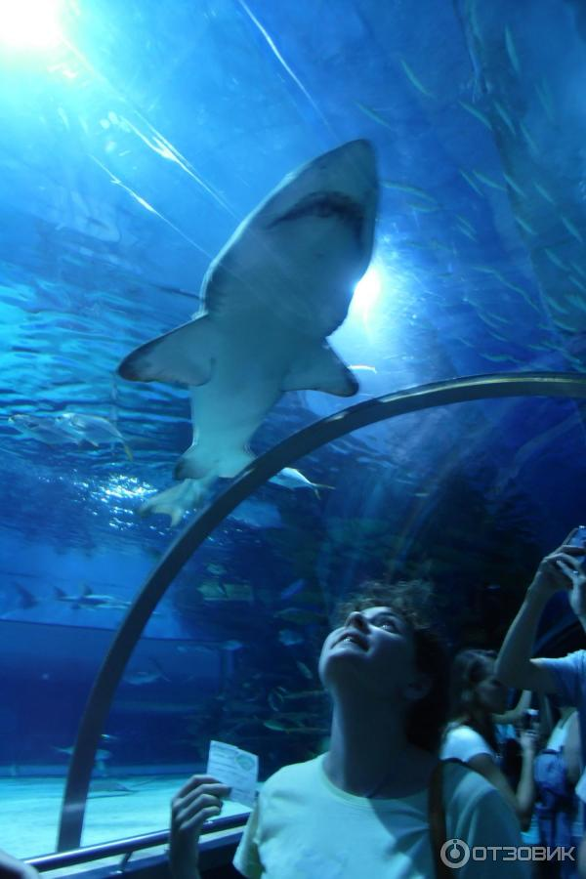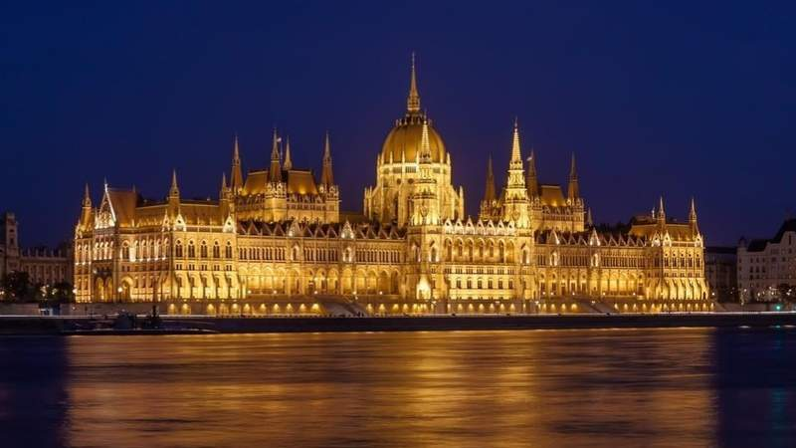

3 день

Серце Європи - величний Відень

Сніданок.
Щоб посилити Ваші враження, ми запрошуємо Вас відвідати ще одну перлину Європи, її серце, столицю Австро-Угорської імперії – "Величний Відень". Неповторне місто, де в усьому відчувається небувалий розмах колишньої імперії. Неймовірно красивий, затишний історичний центр, оточений садами та парками. Почнемо знайомство із Віденської Рингштрассе. Вулиця побудована на місці старих місцевих стін, яку зараз прикрашають розкішні готелі та історичні пам’ятки: площа Марії-Терезії, Парламент, Ратуша, Віденська опера. Далі на вас чекає знайомство з історичним центром імперського Відня: зимова резиденція династії Габсбургів, величний собор Св. Стефана, розкішна торговельна вулиця Грабен та Альбертина. Обід*.
У вільний час радимо відвідати на вибір:
- «Скарбницю Габсбургів» (30 євро для дорослих/15 євро для дітей).
Кожна існуюча імперія мала свої скарбниці. Габсбурги не були виключенням. Віденська Скарбниця Габсбургів - один із надзвичайних музеїв міста. Тут зберігаються безцінні предмети найвищого рангу: Священна Чаша Граалю, Спис Долі, церковні реліквії, незвичайна колекція Корон, королівських регалій та інших символів влади.
- палац Шенбрунн (15 євро трансфер + вхідний квиток 17 євро для дорослих / 12 євро для дітей). Ця літня резиденція династії Габсбургів зачарує Вас розкішними імператорськими залами, а також масштабним парковим комплексом, де можна буде прогулятись у вільний час. На території Ви знайдете чудовий зоопарк, сад троянд, оранжерею, та обов’язково відвідайте павільон Глоріетту, звідки відкривається приголомшлива панорама на місто.
- відвідування Віденського зоопарку - (15 євро трансфер + 28 євро для дорослих / 18 євро для дітей) який є найстарішим зоопарком в світі, і вже чотири рази був визнаний кращим зоопарком Європи. Ведмедик-панда, молоде покоління слоненят і багато інших рідкісних тварин щорічно приваблюють сюди більше двох мільйонів гостей.Від пінгвінів і орангутанів до великих панд: відкрийте для себе більш 700 видів тварин і насолодіться унікальною атмосферою пам'ятки всесвітньої культурної спадщини ЮНЕСКО. Пориньте в різні світи проживання тварин: від Арктики до тропіків!
- екскурсію "Легенди та історії Відня" (20 євро для дорослих/15 євро для дітей).Під час екскурсії мова буде йти про історії та легенди. Ви почуєте про перших правителів Австрії Бабенбергів, про легенди і таємниці собору Св. Штефана, про лицарські та чернечі ордени, гільдії та ремесла. Ви дізнаєтеся історію походження назв багатьох вулиць та площ, легенду про появу пісеньки «Ох, мій милий Августин»; відвідаєте старий університетський квартал, місця, де жив Моцарт, де був переможений Василіск; побачите весільний фонтан та знаменитий годинник «АНКЕР», а також квартал, де знаходиться старовинна церква Відня – Рупрехтскірхе. Ця екскурсія подарує неперевершені емоції та познайомить з Віднем ще ближче.
Повернення в готель. Нічліг.

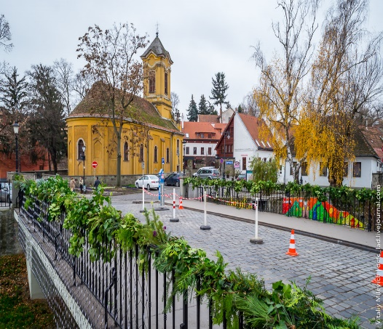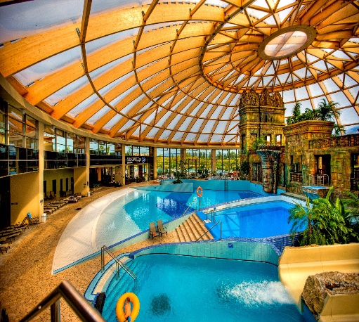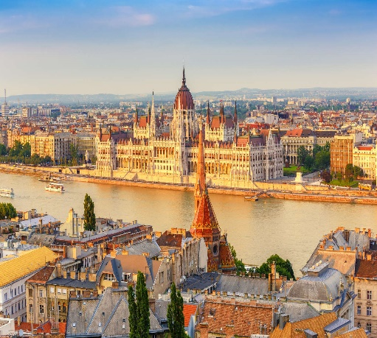

4 день

Унікальні термальні купальні в природних печерах

Сніданок. Виселення з готелю. Переїзд територією Угорщини.
Для бажаючих відвідання термальних купалень в м. Мішкольц-Тапольца (20 євро). Принадність купання в мінеральній воді з природнім підігрівом оцінили ще римські завойовники. Саме римляни виявили лікувальні властивості знаменитого комплексу печерних купалень поблизу Мішкольц-Тапольца і вони ж побудували перші термальні купальні. Практично невичерпні джерела і зараз забезпечують водою сучасні купальні, побудовані на місці римських терм: басейни, джакузі, штучні хвилі лікувального комплексу з термальними ваннами, і все це в підземних гротах гори Верхедь.
Виїзд в Україну. Перетин угорсько-українського кордону. Приїзд в Мукачево. Посадка на потяг після 22:00.

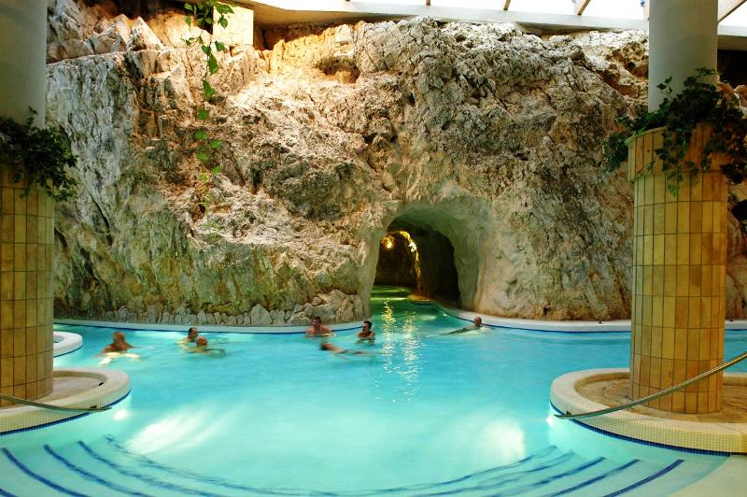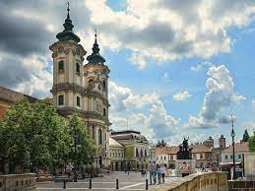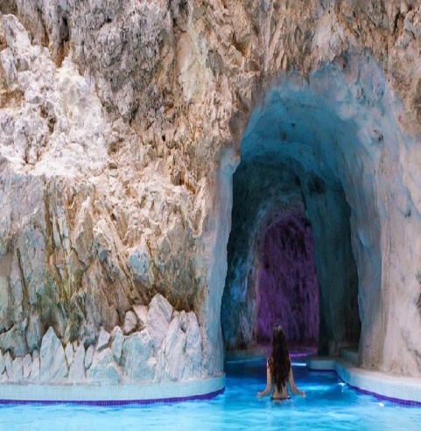

Раннє бронювання – 230 євро

Базова вартість – 240 євро

Входить у вартість
- Проїзд автобусом по маршруту;
- Проживання в готелях рівнем 3*;
- Харчування - сніданки за програмою;
- Оглядові екскурсії: Будапешт, Відень;
- Супровід керівником групи;
- Медична страховка.

Не входить у вартість
- Курортний збір (оплачується при бронюванні туру) – 3 євро з особи;
- Навушники під час екскурсій – 2 євро з особи за екскурсію;
- Факультативні програми і вхідні квитки;
- Проїзд на громадському транспорті;
- Додаткових 3 обідо/вечерь - 65 євро (без напоїв). Замовлення та оплата до початку туру;
- Особисті витрати;
- Туристам із Києва Туроператор «САКУМС» може надати послуги щодо придбання залізничних квитків Київ - Мукачево - Київ - 1750 грн (купе). Квитки можна купити самостійно, обов'язково завчасно уточніть у менеджера номер поїзда. Увага! Вартість квитків може бути змінена Туроператором після придбання, внаслідок підняття тарифів, чи підтвердження УЗ дорожчого поїзда

